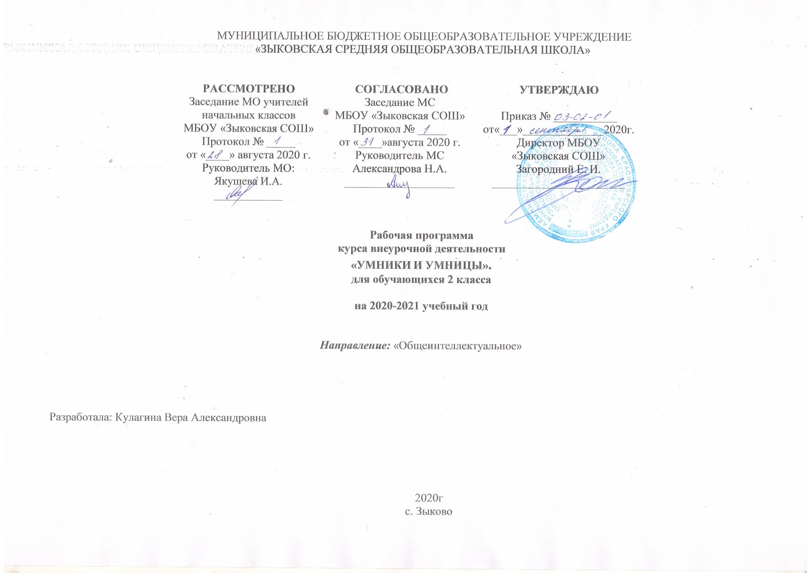

Программа курса внеурочной деятельности
«Умники и умницы»

Пояснительная записка.
Программа курса внеурочной деятельности по общеинтеллектуальному направлению«Умники и умницы» разработана на основе авторской программыН.А. Криволаповой, И.Ю.Цибаевой«Умникииумницы»(модифицированной) в соответствии:
- с требованиями федерального государственного образовательного стандарта начального общего образования
- ООП НОО МБОУ «Зыковская СОШ»
- с особенностями образовательного учреждения, образовательных потребностей и запросов обучающихся, воспитанников.
Программа рассчитана на четырёхгодичный курс обучения. Может изучаться модульно.

Основные цели начального общего образования с учетом специфики курса.
Цельданногокурса:развитиепознавательныхспособностейучащихся наосновесистемы развивающихзанятий.
Основныезадачикурса:
1)развитиемышленияв процессеформированияосновныхприемовмыслительнойдеятельности: анализа,синтеза,сравнения,обобщения, классификации,умениевыделятьглавное, доказыватьи опровергать,делатьнесложныевывод
2)развитие психическихпознавательныхпроцессов: различныхвидов памяти, внимания,зрительного восприятия,воображения;
3)развитиеязыковой культурыиформированиеречевыхумений:четко иясно излагатьсвоимысли, даватьопределенияпонятиям,строить умозаключения,аргументированодоказыватьсвоюточку зрения;
4)формированиенавыковтворческогомышленияиразвитиеумениярешатьнестандартныезадачи;
5)развитиепознавательнойактивностиисамостоятельноймыслительнойдеятельностиучащихся;
6)формированиеиразвитиекоммуникативных умений: умениеобщатьсяи взаимодействоватьв коллективе,работатьвпарах,группах,уважатьмнениедругих,объективнооцениватьсвоюработуи деятельностьодноклассников;
7)формирование навыковпримененияполученныхзнанийиуменийвпроцессеизученияшкольных дисциплинивпрактическойдеятельности
Общая характеристика курса внеурочной деятельности
Принципы и подходы к формированию программы.
Принципиальнойзадачейпредлагаемогокурсаявляетсяименноразвитиепознавательныхспособностей и общеучебныхумений и навыков,ане усвоениекаких-то конкретныхзнанийиумений.
Курс внеурочной деятельности «Умники иумницы» общеинтеллектуального направления.
В основе построения курса лежит принцип разнообразия творческо-поисковых задач. При этом основными выступают два следующих аспекта разнообразия: по содержанию и по сложности задач.
Развитие восприятия. Развитие слуховых, осязательных ощущений. Формирование и развитие пространственных представлений. Развитие умение ориентироваться в пространстве листа. Развитие фонематического слуха. Развитие восприятия времени, речи, формы, цвета, движения. Формирование навыков правильного и точного восприятия предметов и явлений. Тренировочные упражнения и дидактические игры по развитию восприятия и наблюдательности.
Развитие памяти. Диагностика памяти. Развитие зрительной, слуховой, образной, смысловой памяти. Тренировочные упражнения по развитию точности и быстроты запоминания, увеличению объёма памяти, качества воспроизведения материала.
Развитие внимания. Диагностика произвольного внимания. Тренировочные упражнения на развитие способности переключать, распределять внимание, увеличение объёма устойчивости, концентрации внимания.
Развитие мышления. Формирование умения находить и выделять признаки разных предметов, явлений, узнавать предмет по его признакам, давать описание предметов, явлений в соответствии с их признаками. Формирование умения выделять главное и существенное, умение сравнивать предметы, выделять черты сходства и различия, выявлять закономерности. Формирование основных мыслительных операций: анализа, синтеза, сравнения, классификации, обобщения, умения выделять главное и существенное на основе развивающих заданий и упражнений, путем решения логических задач и проведения дидактических игр.
Развитие речи. Развитие устойчивой речи, умение описывать то, что было обнаружено с помощью органов чувств. Обогащение и активизация словаря учащихся. Развитие умения составлять загадки, небольшие рассказы- описания, сочинять сказки. Формирование умения давать несложные определения понятиям.
Программаданногокурсапредставляет системуинтеллектуально-развивающихзанятий дляучащихсяначальныхклассовирассчитана начетырегодаобучения.
Место курса в плане внеурочной деятельности:
Во второмклассе34часа(1 час в неделю). Программа второгокласса реализована в рамках «Внеурочной деятельности»в соответствиис образовательнымпланом.
Для реализации программы используется учебно-методическийкомплект:
Холодова О., Москва: РОСТ книга, 2010 г | «Юным умникам и умницам: Задания поразвитию познавательных способностей (7-8 лет)»
Описание ценностных ориентиров содержания курса

Основные принципы распределения материала:
- системность: задания располагаются в определённом порядке;
- принцип «спирали»: через каждые 7 занятий задания повторяются;
- принцип «от простого - к сложному»: задания постепенно усложняются;
- увеличение объёма материала;
- наращивание темпа выполнения заданий;
- смена разных видов деятельности.
Особенности данной программы в том, что на занятиях по РПС ребёнку предлагаются задания неучебногохарактера. Так серьёзная работа принимает форму игры, что очень привлекает и заинтересовывает младших школьников. Таким образом, принципиальной задачей предлагаемого курса является именно развитие познавательных способностей и общеучебных умений и навыков, а не усвоение каких-то конкретных знаний и умений.
В основе построения курса лежит принцип разнообразия творческо-поисковых задач. При этом, основными выступают два следующих аспекта разнообразия: по содержанию и по сложности задач.
Систематический курс, построенный на таком разнообразном неучебном материале, создает благоприятные возможности для развития важных сторон личности ребёнка.
Основное время на занятиях занимает самостоятельное выполнение детьми логически-поисковых заданий.Благодаря этому у детей формируются общеучебные умения: самостоятельно действовать, принимать решения, управлять собой в сложных ситуациях.
Данный систематический курс создает условия для развития у детей познавательных интересов, формирует стремление ребёнка к размышлению и поиску, вызывает у него чувство .уверенности в своих силах, в возможностях своего интеллекта. Во время занятий по предложенному курсу происходит становление у детей развитых форм самосознания и самоконтроля, у них исчезает боязнь ошибочных шагов, снижается тревожность и необоснованное беспокойство. В результате этих занятий ребята достигают значительных успехов в своём развитии, они многому научаются и эти умения применяют в учебной работе.
Ценностными ориентирами содержания данного курса являются:
– формирование умения рассуждать как компонента логической грамотности;
– освоение эвристических приемов рассуждений;
– формирование интеллектуальных умений, связанных с выбором стратегиирешения, анализом ситуации, сопоставлением данных;
– развитие познавательной активности и самостоятельности учащихся;
– формирование способностей наблюдать, сравнивать, обобщать, находитьпростейшие закономерности, использовать догадку, строить и проверять простейшие гипотезы;
– формирование пространственных представлений и пространственного воображения;
– привлечение учащихся к обмену информацией в ходе свободного общения на занятиях

ПЛАНИРУЕМЫЕ РЕЗУЛЬТАТЫ ЛИЧНОСТНЫЕ, МЕТАПРЕДМЕТНЫЕ, ПРЕДМЕТНЫЕ ОСВОЕНИЯ
ОБУЧАЮЩИМИСЯ ПРОГРАММЫ КУРСА.
Личностные универсальные учебные действия
Обучающийся научится:
- самостоятельно определять и высказывать самые простые, общие для всех людей простые правила поведения при совместной работе и сотрудничестве (этические нормы).
- в предложенных педагогом ситуациях общения и сотрудничества, опираясь на общие для всех простые правила поведения, самостоятельно делать выбор, какой поступок совершить.
Регулятивные универсальные учебные действия
Обучающийся научится:
- определять и формулировать цель деятельности с помощью учителя.
- проговаривать последовательность действий.
- учиться высказывать своё предположение (версию) на основе работы с иллюстрацией в рабочей тетради.
- учиться работать по предложенному учителем плану.
- учиться отличать верно выполненное задание от неверного.
- учиться совместно с учителем и другими учениками давать эмоциональную оценку деятельности товарищей.
Познавательные универсальные учебные действия
Обучающийся научится:
- ориентироваться в своей системе знаний: отличать новое от уже известного с помощью учителя.
- делать предварительный отбор источников информации: ориентироваться в учебнике (на развороте, в оглавлении, в словаре).
- добывать новые знания: находить ответы на вопросы, используя учебник, свой жизненный опыт и информацию, полученную от учителя.
- перерабатывать полученную информацию: делать выводы в результате совместной работы всего класса.
-перерабатывать полученную информацию: сравнивать и группировать, – анализировать, планировать, комбинировать, рассуждать.
- преобразовывать информацию из одной формы в другую: составлять математические рассказы и задачи на основе простейших математических моделей (предметных, рисунков, схематических рисунков, схем); находить и формулировать решение задачи с помощью простейших моделей (предметных, рисунков, схематических рисунков, схем).
Коммуникативные универсальные учебные действия
Обучающийся научится:
_ допускать существование различных точек зрения;
_ учитывать разные мнения, стремиться к координации;
_ формулировать собственное мнение и позицию;
_ договариваться, приходить к общему решению;
_ соблюдать корректность в высказываниях;
_ задавать вопросы по существу;
_ использовать речь для регуляции своего действия;
_ контролировать действия партнера;
_ владеть монологической и диалогической формами речи.
Обучающийся получит возможность научиться:
_ учитывать разные мнения и обосновывать свою позицию;
_ аргументировать свою позицию и координировать еес позицией партнеров при выработке общего решенияв совместной деятельности;
_ с учетом целей коммуникации достаточно полнои точно передавать партнеру необходимую информациюкак ориентир для построения действия;
_ допускать возможность существования у людей разных точек зрения, в том числе не совпадающих с его собственной, и учитывать позицию партнера в общении и взаимодействии;
_ осуществлять взаимный контроль и оказывать партнерам в сотрудничестве необходимую взаимопомощь;
_ адекватно использовать речь для планирования и регуляции своей деятельности.

Предметными результатами изучения курса во 2-м классе являются формирование следующих умений:
- делать умозаключения из двух суждений, сравнивать, устанавливать, называть последовательность простых действий;
- делить слова на слоги, находить однокоренные слова, решать задачи, раскодировать слова; отгадывать и составлять ребусы, по значениям разных признаков;
- находить закономерности в расположении фигур по значению двух признаков, решать задачи на логику;
- называть противоположные по смыслу слова; решать задачи, решать задачи на смекалку;
- точно выполнять действия под диктовку, работать с толковым словарём, работать с изографами, уникурсальными фигурами;
- уметь подобрать фразеологизмы; измерять длину данного отрезка, чертить отрезок данной длины;
- узнавать и называть плоские углы: прямой, тупой и острый;
- узнавать и называть плоские геометрические фигуры: треугольник, четырёхугольник, пятиугольник, шестиугольник, многоугольник; читать информацию, заданную с помощью линейных диаграмм;
- решать ребусы и числовые головоломки, содержащие два действия (сложение и/или вычитание);
- заполнять магические квадраты размером 3×3;
- находить число перестановок не более чем из трёх элементов.

Содержание курса внеурочной деятельности
Задания повышенной сложности (5 ч)
Методы и приёмы организации деятельности второклассников на занятиях по РПС в большей степени, чем для первоклассников, ориентированы на усиление самостоятельной практической и умственной деятельности, на развитие навыков контроля и самоконтроля, а также познавательной активности детей.
Большое внимание, как и в первом классе, уделяется проверке самостоятельно выполненных заданий, их корректировке, объяснению причин допущенных ошибок, обсуждению различных способов поиска и выполнения того или иного задания.
Задания открывают широкие возможности для развития у учеников наблюдательности, воображения, логического мышления.
Занятия построены таким образом, что один вид деятельности сменяется другим. Это позволяет сделать работу детей динамичной, насыщенной и менее утомительной.
С каждым занятием задания усложняются: увеличивается объём материала, наращивается темп выполнения заданий, сложнее становятся выполняемые рисунки.
Логически-поисковые задания (5 ч)
Во 2 классе предлагаются задачи логического характера целью совершенствования мыслительных операций младших школьников: умения делать заключение из двух суждений, умения сравнивать, глубоко осознавая смысл операции сравнения, умения делать обобщения, устанавливать закономерности. Вводятся текстовые задачи из комбинаторики.
Тренировка внимания (5 ч)
Материал, включенный в рабочие тетради, ставит своей целью совершенствование различных сторон внимания и увеличение объема произвольного внимания детей. Однако уровень трудности заданий значительно возрастает.
Тренировка слуховой памяти (5 ч)
Также во втором классе вводится большое количество разнообразных занимательных заданий и упражнений, в процессе выполнения которых у ребёнка не только формируются знания, умения и навыки, но одновременно вырабатывается и совершенствуется ряд интеллектуальных качеств, таких как: логическое мышление, внимание, память, воображение, наблюдательность.
Тренировка зрительной памяти (5 ч)
Для развития внимания и зрительной памяти в каждое занятие включен зрительный диктант.
Поиск закономерностей (5 ч)
В целях развития логического мышления учащимся предлагаются задачи, при решении которых им необходимо самостоятельно производить анализ, синтез, сравнение, строить дедуктивные умозаключения.
Способность ребёнка анализировать проявляется при разборе условий задания и требований к нему, а также в умении выделять содержащиеся в условиях задачи данные и их отношения между собой.
Способность рассуждать проявляется у детей в их возможности последовательно выводить одну мысль из другой, одни суждения из других, в умении непротиворечиво распределять события во времени.
Задания по перекладыванию спичек. Ребусы (4 ч)
В рабочие тетради включены задания на преобразование и перестроение фигур и предметов (задания с использованием спичек); на отгадывание изографов, на разгадывание ребусов.
В соответствии с особенностями и целями применения разного рода задач можно использовать базовую модель занятия. Его структура включает в себя четыре этапа.
- Этап. Разминка. На этом этапе преобладают репродуктивные задачи, хотя доля репродукции успешно снижается за счет ограничения времени на ответ, применения «обманных» заданий, чередования вопросов из разных областей знания, что помогает развитию у детей способности быстро переключать внимание с одной деятельности на другую.
- Этап. Развитие психических механизмов (памяти, внимания, воображения, наблюдательности). На этом этапе идет формирование и усовершенствование психических механизмов на основе специально разработанных репродуктивных и логически-поисковых задач, ввода рациональных приемов (в том числе и алгоритмов),ориентированных на организацию управляемой деятельности учащихся.
- Этап. Решение частично-поисковых задач разного уровня.
- Этап. Решение творческих задач. Задачи можно разделить на два типа: первый – собственно творческие задания, которые связаны с той или иной учебной дисциплиной, они требуют большей или полной самостоятельности и рассчитаны на поисковую деятельность, неординарный, нетрадиционный подход и творческое применение знаний; второй – задачи повышенной трудности интегративного характера, они отличаются тем, что одно и то же задание ориентировано на применение знаний из различных школьных дисциплин одновременно, то есть на интеграцию знаний и способов деятельности в целом.

Формы организации внеурочной деятельности
Игра, викторина, практическая работа, проектная деятельность, интеллектуальные турниры, соревнования

Учебно-тематическое планирование по учебному курсу «Умники и умницы»
с указанием количества часов, отводимых на освоение каждой темы и описанием основных видов деятельности
№ | Название модуля | Кол-во часов | Основные виды деятельности.

1. | Развитие быстроты реакции. Задания повышенной сложности. Развитие аналитических способностей и способности рассуждать. | 5 | Различает главное и существенное на основе развивающих заданий и упражнений, сравнивать предметы.  Демонстрирует чувство времени, веса, расположенности в пространстве.  Объясняет смысл крылатых и метафорических выражений.  Демонстрирует целенаправленное и осмысленное наблюдение.

2. | Развитие концентрации внимания. Развитие аналитических способностей и способности рассуждать. Логически-поисковые задания. | 5 | Выделяет закономерности, завершать схемы.  Анализирует  ситуацию, устанавливать причинно-следственные связи.

3. | Тренировка внимания. Совершенствование мыслительных операций. Развитие аналитических способностей и способности рассуждать. | 5 | Объясняет значение слов и выражений.

4. | Тренировка памяти. Совершенствование мыслительных операций. Развитие аналитических способностей и способности рассуждать. | 5 | Называет предметы по описанию.

5. | Тренировка зрительной памяти. Совершенствование мыслительных операций. Развитие аналитических способностей и способности рассуждать. | 5 | Определяет на глаз размеры предмета.

6. | Поиск закономерностей. Совершенствование мыслительных операций. Развитие аналитических способностей и способности рассуждать. | 5 | Демонстрирует способность переключать, распределять внимание.  Описывает то, что было обнаружено с помощью органов чувств.  Составлять загадки, небольшие рассказы, сочиняет сказки.

7. | Совершенствование воображения. Развитие наглядно-образного мышления. Задания по перекладыванию спичек. Ребусы. | 4 | Составляет и преобразовывает фигуры.

 | Итого: | 34

Календарно – тематическое планирование, составленное с учётом календарного учебного графика на текущий учебный год – 2 класс (34 часа)

№  п/п | Название темы | Количчасов | Дата по плану | Дата  по факту
1 | Выявление уровня развития познавательных процессов. | 1 | 5.09
2 | Развитие концентрации внимания. | 1 | 12.09
3 | Развитие мыслительных операций анализа и синтеза. | 1 | 19.09
4 | Тренировка внимания. | 1 | 26.09
5 | Развитие аналитических способностей и способности рассуждать. | 1 | 3.10
6 | Тренировка слуховой памяти. | 1 | 10.10
7 | Тренировка зрительной памяти. | 1 | 17.10
8 | Поиск закономерностей. | 1 | 24.10
9 | Развитие произвольного внимания. | 1 | 31.10
10 | Развитие логического мышления. | 1 | 14.11
11 | Совершенствование воображения. | 1 | 21.11
12 | Развитие комбинаторных способностей. | 1 | 28.11
13 | Развитие наглядно-образного мышления. | 1 | 5.12
14 | Развитие быстроты реакции. | 1 | 12.12
15 | Развитие речи и творческого воображения. | 1 | 19.12
16 | Развитие мыслительных операций. | 1 | 26.12
17 | Развитие речи и творческого мышления. | 1 | 16.01
18 | Развитие логического мышления. | 1 | 23.01
19 | Существенные и второстепенные признаки. | 1 | 30.01
20 | Развитие двигательной памяти и внимания. | 1 | 6.02
21 | Совершенствование навыков чтения. | 1 | 13.02
22 | Развитие образного мышления и комбинаторных способностей. | 1 | 20.02
23 | Развитие речи и творческого воображения. | 1 | 27.02
24 | Тренировка в способах рационального запоминания. | 1 | 6.03
25 | Тренировка умения работать по алгоритму. | 1 | 13.03
26 | Развитие мыслительных операций сравнения. | 1 | 20.03
27 | Тренировка памяти и развитие артикуляции. | 1 | 3.04
28 | Тренировка концентрации внимания. | 1 | 10.04
29 | Развитие речи и творческого воображения. | 1 | 17.04
30 | Совершенствование мыслительных операций: сравнения, анализа, синтеза, классификации. | 1 | 24.04
31 | Совершенствование воображения и расширение словарного запаса. | 1 | 8.05
32 | Игра – соревнование: Математический базар. | 1 | 15.05
33 | Турнир грамотности. | 1 | 22.05
34 | Итоговое занятие | 1 | 27.05
Описание учебно-методического и материально-технического обеспечения образовательной деятельностиУчебные и методические пособия:
О.А. Холодова «Юным умникам и умницам. Развитие познавательных способностей. Информатика, логика, математика» - рабочая тетрадь ч. 1, ч. 2.
2. Технические средства обучения:
- классная доска с набором приспособлений для крепления таблиц, постеров и картинок;
- мультимедийный проектор;
- Интерактивная доска;
- персональный компьютер для учителя (ноутбук);
- сканер (общешкольный);
- принтер лазерный (общешкольный);
3. Оборудование класса:
- ученические двухместные парты;
- стол учительский с тумбой;
- шкафы для хранения учебников, дидактических материалов, пособий и пр.

